2016学年度
余姚中学 高一化学第一次质量检测试卷
第 二 学 期
命题：潘爱萍 审题：徐志先
考生注意：
l．本试题卷分选择题和非选择题两部分，满分100分，考试时间90分钟。其中加试题部分为30分，用【加试题】标出。
2．可能用到的相对原子质量：H 1 C 12 N 14 O 16 F 19 Na 23 Al 27 Si 28S 32
选择题部分
一、选择题（本大题共25题，每小题2分，共50分。每小题只有1个正确答案）
1．¹³C—NMR(核磁共振)、¹⁵N—NMR可用于测定蛋白质、核酸等生物大分子的空间结构，瑞士科学家库尔特、维特里希等人为此获得诺贝尔化学奖。有关¹³C、¹⁵N的叙述正确的是
A．¹³C与¹⁵N具有相同的中子数 B．¹³C与C₆₀互为同素异形体
C．¹⁵N与¹⁴N互为同位素 D．¹⁵N的核外电子数与中子数相同
2、下列各组物质属于同分异构体的是
A、 和 B、 和
C、 和 D、 和
3．用铁片与稀硫酸反应制取氢气时，下列措施不能使反应速率加快的是
A．加热B．不用稀硫酸改用98%的浓硫酸
C．滴加少量硫酸铜溶液D．不用铁片，改用铁粉
4．下列反应既是氧化还原反应，又是吸热反应的是
A．铝片与稀H₂SO₄反应B．Ba(OH)₂•8H₂O与NH₄Cl反应
C．灼热的炭与CO₂反应 D．甲烷在O₂中的燃烧反应资*源%库
5．下列化学用语表述正确的是
A．CO₂的比例模型： B．氯化钠的电子式：
C．水分子的结构式： D．硫原子的结构示意图：
8
8
+16
2
6．对于A₂+3B₂=2C+D的反应来说，以下化学反应速率的表示中，反应速率最快的是
A．v（A₂）=0.4 mol•L^{﹣1}•s^{﹣1} B．v（B₂）=0.8 mol•L^{﹣1}•s^{﹣1}
C．v（C）=0.6 mol•L^{﹣1}•s^{﹣1} D．v（D）=0.6 mol•L^{﹣1}•min^{﹣1}
7．下列化学键类型相同晶体类型也相同的是
A．晶体SiO₂与干冰B、NaCl与HCl C．金刚石和C₆₀D．NH₄Cl与NaOH
8.下列叙述正确的是
A．离子晶体中，只存在离子键，不可能存在其他化学键
B．原子晶体中，只存在共价键；稀有气体的原子能形成分子晶体
C．NaHSO₄、Na₂O晶体中的阴、阳离子个数比均为1∶2
D．晶体熔点：金刚石>食盐>干冰>冰
9．下列说法中正确的是
A．在多电子的原子里，能量高的电子通常在离核近的区域内运动
B．凡单原子形成的稳定离子，一定具有稀有气体元素原子的核外电子排布
C．氯化氢属于共价化合物，溶于水能电离出H⁺、Cl﹣
D．阴、阳离子通过静电引力而形成的化学键叫离子键
10．下列关于原电池的叙述中正确的是
A．正极和负极必须是两种不同的金属
B．电子流入的一极为正极
C．原电池工作时，正极和负极上发生的都是氧化还原反应
D．原电池工作时,实现了将电能转化为化学能
11．钢铁在潮湿的空气中会被腐蚀，发生的原电池反应为2Fe＋2H₂O＋O₂===2Fe（OH）₂。以下说法正
确的是
A．负极发生的反应为Fe－2e－===Fe^{2＋}
B．正极发生的反应为2H₂O＋O₂＋2e－===4OH－
C．钢铁被腐蚀最后生成的铁锈为Fe(OH)₂
D．钢柱在水下部分比在空气与水交界处更容易腐蚀
12．温度为500℃时，反应4NH₃+5O₂4NO+6H₂O在5L的密闭容器中进行，半分钟后NO的物质的量增加了0.3mol，则此反应的平均速率v(x)为
A.v (O₂) =0.01mol/(L•s) B.v (NO)= 0.08mol/(L•s)
C.v (H₂O) =0.0013mol/(L•s) D.v (NH₃)= 0.002mol/(L•s)
13．下列关于化学反应限度的说法中正确的是

A．锌、溴蓄电池的充、放电的总反应为Zn^{2＋}＋2Br－Zn＋Br₂，该反应是一个可逆反应
B．当一个可逆反应达到平衡状态时，正反应速率和逆反应速率相等都等于0
C．平衡状态是一种静止的状态，因为反应物和生成物的浓度已经不再改变资*源%库
D．化学反应的限度可以通过改变条件而改变
14．有a、b、c、d四个金属电极，有关的反应装置及部分反应现象如下：
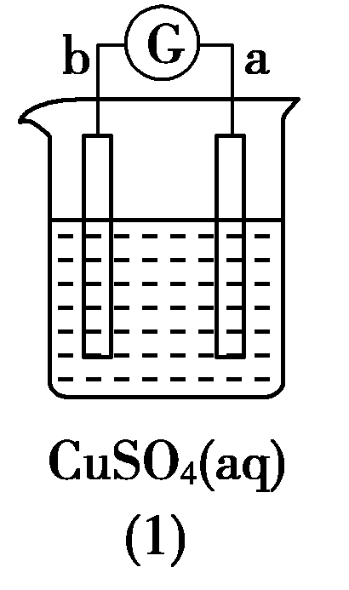 | 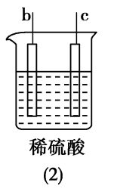 | 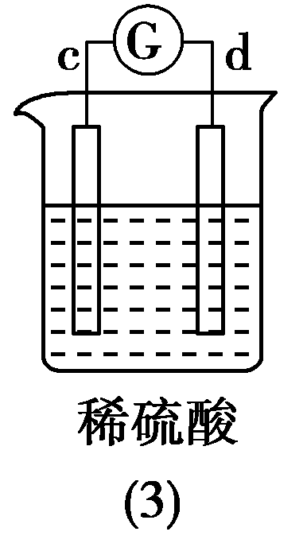 | 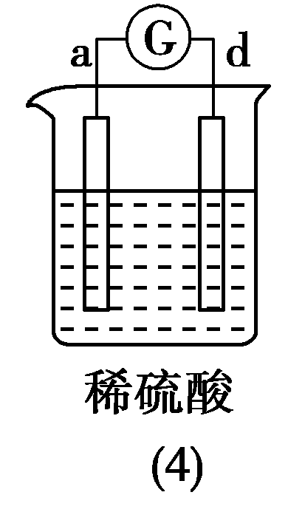
a极质量减小，b极质量增加 | b极有气体产生，c极无变化 | d极溶解，c极有气体产生 | 电流从a极流向d极

由此可判断这四种金属的活动性顺序是
A．d>a>b>c B．b>c>d>aC．a>b>c>d D．a>b>d>c
15．已知钍Th的原子可发生下列放射性变化： Th→X+He，生成的X是与Mg同主族的一种元素的原子，下列对X的推断错误的是
A．X的氢氧化物是一种强碱 B．X元素位于第六周期
C．X的碳酸盐难溶于水 D．X的最高化合价为+2价

16．几种短周期元素的原子半径及主要化合价见下表：
元素代号 | A | L | M | Q | R | T | N
原子半径/nm | 0.183 | 0.160 | 0.143 | 0.102 | 0.111 | 0.074 | 0.152
主要化合价 | ＋1 | ＋2 | ＋3 | ＋6、－2 | ＋2 | －2 | ＋1
下列叙述正确的是
A．A、L、M三元素的金属性逐渐增强
B．在RCl₂分子中，各原子均满足8电子的稳定结构
C．Q元素的最高价氧化物为电解质，其水溶液能够导电
D．A在T单质中燃烧所形成的化合物中含有共价键和离子键
- 表为元素周期表的一部分，X、Y、Z、R为短周期元素，其中Y元素的原子最外层电子数是其内层电子数的3倍。
X |  | Y
Z |  | R
 | W
下列说法正确的是
A．原子半径大小关系为：R＞Y＞X
B．X有多种同素异形体，而Y不存在同素异形体
C．根据元素周期律，可以推测W元素的单质具有半导体特性，W₂Y₃具有氧化性和还原性
D．ZY₂晶体熔化、液态RY₃气化均需克服分子间作用力
18．在一定条件下MO₃﹣与M﹣发生反应：MO₃﹣+5M﹣+6H⁺═3M₂+3H₂O，则下列关于M元素的叙述中正确的是
A．M位于元素周期表的第VA族 B．M的氢化物的水溶液呈酸性
C．MO₃﹣中的M元素只能被还原 D．M₂在常温常压下一定是气体
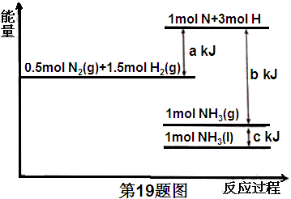
19．根据能量变化示意图，下列热化学方程式正确的是
A．N₂（g）+3H₂（g）=2NH₃（g） △H= -（b-a）kJ·mol⁻¹
B．N₂（g）+3H₂（g）=2NH₃（g） △H= -（a-b）kJ·mol⁻¹
C．2NH₃（1）=N₂（g）+3H₂（g） △H=2（a+b-c）kJ·mol⁻¹
D．2NH₃（1）=N₂（g）+3H₂（g） △H=2（b+c-a）kJ·mol⁻¹

20．研究人员最近发现了一种“水”电池，这种电池能利用淡水与海水之间含盐量差别进行发电，在海水中电池总反应可表示为：5MnO₂+2Ag+2NaCl=Na₂Mn₅O₁₀+2AgCl，下列“水”电池在海水中放电时的有关说法正确的是
A．正极反应式：Ag+Cl﹣﹣e﹣=AgClB．每生成1mol Na₂Mn₅O₁₀转移2mol电子
C．Na⁺不断向“水”电池的负极移动D．AgCl是还原产物
- 在一个绝热的固定容积的密闭容器中，发生可逆反应mA(g)＋nB(g) pC(g)＋qD(g)，当m、n、p、q为任意整数时，反应达到平衡的标志是
（注：绝热体系指不与外界进行热量交换的体系）
①容器中气体总物质的量不再改变②体系的温度不再改变③各组分的浓度不再改变④各组分质量分数不再改变⑤反应速率v(A)∶v(B)∶v(C)∶v(D)＝m∶n∶p∶q
⑥单位时间内消耗m mol A，同时消耗p mol C⑦体系的密度不再变化
A．②③④⑥ B． ③④⑤⑥C．①③④⑤D．③④⑥⑦WWW.ziyuanku.com
22．下列结论正确的是
①粒子半径：K⁺＞Al³⁺＞S^{2﹣}＞Cl﹣②氢化物的稳定性：HF＞HCl＞H₂S＞PH₃＞SiH_{4WWW.ziyuanku.com}
③离子的还原性：S^{2﹣}＞Cl﹣＞Br﹣＞I﹣④氧化性：F₂＞Cl₂＞S＞Se
⑤酸性：H₂SO₄＞H₃PO₄＞H₂CO₃＞HClO ⑥非金属性：O＞N＞P＞Si
⑦金属性：Be＜Mg＜Ca＜K．
- ①②⑤⑦ B．②③④⑥ C．②④⑤⑥⑦ D．①②⑥⑦
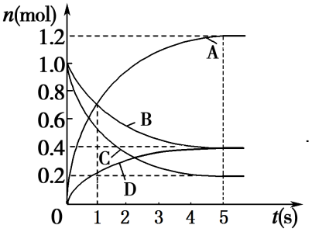
23．一定温度下，向容积为2 L的密闭容器中通入两种气体发生化学反应，反应中各物质的物质的量变化如图所示，对该反应的推断合理的是
A．该反应的化学方程式为6A＋2 D3B＋4C
B．反应进行到1 s时，v(A)＝v(B)
C．反应进行到5 s时，B的平均反应速率为0.06mol/(L·s)
D．反应进行到5 s时，v(A)＝v(B)＝v(C)＝v(D)
24. 某探究小组利用丙酮的溴代反应(CH₃COCH₃＋Br₂――→CH₃COCH₂Br＋HBr)来研究反应物浓度与反应速率的关系。反应速率v(Br₂)通过测定溴的颜色消失所需的时间来确定，在一定温度下，获得如下实验数据：
实验  序号 | 初始浓度c/mol·L^{－1} |  |  | 溴颜色消失所需时间t/s
实验  序号 | CH₃COCH₃ | HCl | Br₂ | 溴颜色消失所需时间t/s
① | 0.80 | 0.20 | 0.001 0 | 290
② | 1.60 | 0.20 | 0.001 0 | 145
③ | 0.80 | 0.40 | 0.001 0 | 145
④ | 0.80 | 0.20 | 0.002 0 | 580
分析实验数据所得出的结论不正确的是
A．增大c(CH₃COCH₃)，v(Br₂)增大B．实验②和③的v(Br₂)相等
C．增大c(HCl)，v(Br₂)增大D．增大c(Br₂)，v(Br₂)增大
- 向某恒容密闭容器中通入N₂和H₂，反生反应：N₂（g）+3H₂（g）⇌2NH₃（g）△H＜0，正反应速率随时间变化的示意图如图所示．由图可得出的正确结论是
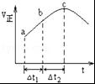
A．反应在c点达到平衡状态B．△t₁=△t₂时，N₂的转化量：a～b段小于b～c段
C．C点反应放出的热量达到最大D．反应物浓度：a点小于b点

非选择题部分
二、非选择题(本大题共7小题，共50分)
26．(4分)依据氧化还原反应：2Ag＋(aq)＋Zn(s) Zn^{2＋}(aq)＋2Ag(s) 设计的原电池如图所示。请回答下列问题：
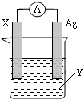
(1)X电极上电子______(填“流入”或“流出”)；电解质溶液Y是___________(填化学式)；
(2)Ag电极上发生的电极反应为____________________；X电极上发生的电极反应为_________；

27．(4分)碘及其化合物在合成杀菌剂、药物、化学研究等方面具有广泛用途．
（1）为了探究FeCl₃溶液和KI溶液的反应是否存在一定的限度，取5mL 0.5mol•L^{﹣1} KI溶液，向其中加入0.1mol•L^{﹣1} FeCl₃溶液1mL，充分反应．下列实验操作能验证该反应是否存在限度的是
A．再滴加AgNO₃溶液，观察是否有黄色沉淀产生资*源%库 ziyuanku.com
B．再加入CCl₄振荡后，观察下层液体颜色是否变为紫红色
C．再加入CCl₄振荡后，取上层清液，滴加AgNO₃溶液，观察是否有白色沉淀产生
D．再加入CCl₄振荡后，取上层清液，滴加KSCN溶液，观察溶液是否变成血红色
- 已知1molH₂（g）、1molI₂（g）、1molHI（g） 分子中化学键断裂时分别需要吸收436kJ、151kJ、300kJ的能量，则氢气和碘蒸气反应生成HI气体的热化学方程式为
（3）Bodensteins研究了下列反应：2HI（g）⇌H₂（g）+I₂（g），在716K，容积固定为2L的密闭容器中，气体混合物中碘化氢的物质的量n（HI）与反应时间t的关系如下表：
t/min | 0 | 20 | 40
n（HI） | 1 | 0.91 | n

反应到达40min时，剩余HI 的物质的量 0.82mol（填“＞”“＜”或“=”）．

28．(6分)A、B、C、D为原子序数依次增大的短周期元素，A元素气态氢化物的水溶液呈碱性，B为最活泼的非金属元素，C元素的原子的电子层数是最外层电子数的3倍，D元素最高化合价为+6价．
（1）A元素气态氢化物的电子式为 B位于周期表中的位置 ．
（2）DB_{n}做制冷剂替代氟利昂，对臭氧层完全没有破坏作用，是一种很有发展潜力的制冷剂．该物质的摩尔质量为146g•mol^{﹣1}，该物质的化学式为 ．已知DB_{n} 在温度高于45度时为气态．DB_{n}属于 晶体．
（3）A和C两元素可形成化合物甲．取13.0g化合物甲，加热使其完全分解，生成单质A和单质C，生成的单质A折合成标准状况下的体积为6.72L．化合物甲分解方程式为

29．(6分)某同学为了探究元素非金属性递变规律，设计了如图所示实验装置。
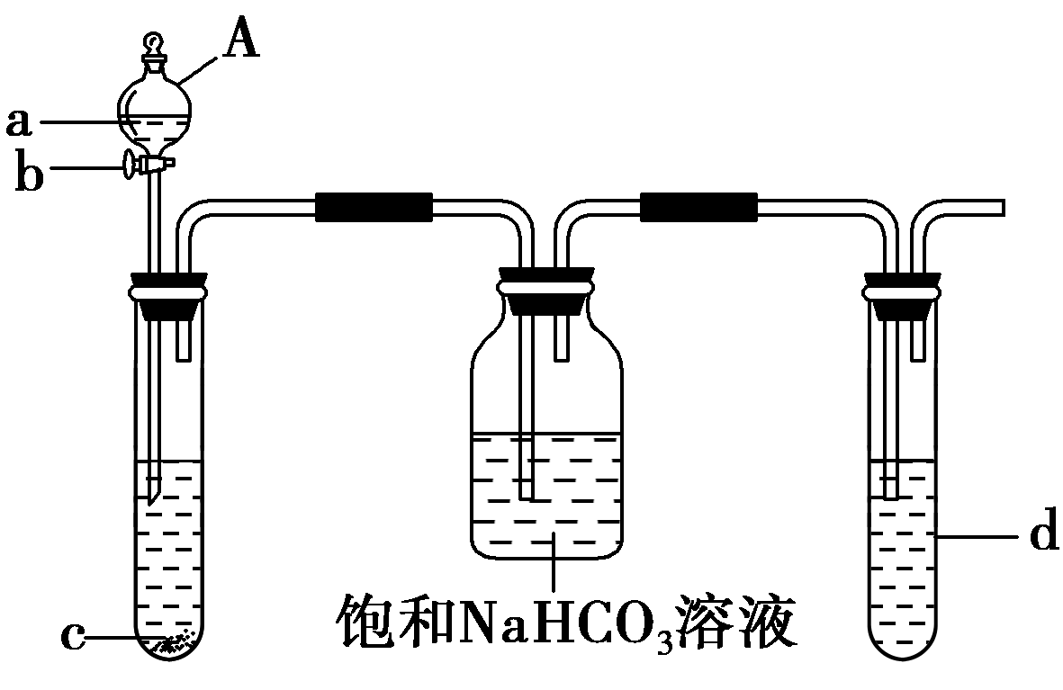
实验要求：根据强酸制弱酸的原理通过一次实验来证明同族元素(C、Si)性质递变规律和同周期元素(C、N)性质递变规律。
所给试剂(供选择)：稀盐酸、稀硝酸、稀硫酸、碳酸钙固体、硅酸钠溶液、次氯酸钙溶液、二氧化硅、硝酸钠溶液。
(1)写出仪器A的名称：________，仪器安装完毕后必须要进行的实验操作是__________。
(2)欲完成实验要求，c物质应选________(填化学式)，饱和NaHCO₃溶液的作用是________________。
(3)写出d中反应的离子方程式：_______________________。
30.【加试题】（10分）图中X、Y、Z为单质，其它为化合物，它们之间存在如下转化关系（部分产物已略去）。其中，A俗称磁性氧化铁；E是不溶于水的酸性氧化物，能与氢氟酸反应。
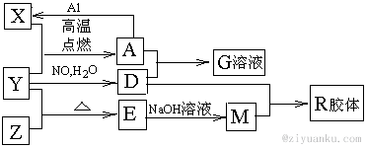
回答下列问题：资*源%库 ziyuanku.com
- 一定条件下，Z与H₂反应生成ZH₄,ZH₄的空间构型为 ；M中存在的化学键类型为 。
（2）写出由Y与NO、H₂O反应生成D的化学方程式 。
（3）已知A与1molAl反应转化为X时（所有物质均为固体），放出aKJ热量。写出该反应的热化学方程式： 。
（4）写出A和D的稀溶液反应生成G的离子方程式 ：
（5）向含4mol D的稀溶液中，逐渐加入X粉末至过量。假设生成的气体只有一种，请在坐标系中画出n(X²⁺)随n（X）变化的示意图，并标出n(X²⁺)的最大值。
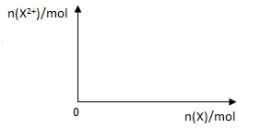
31．【加试题】（10分）工业上用CO生产燃料甲醇。一定条件下发生反应：CO(g)+2H₂(g) CH₃OH(g)。图1表示反应中能量的变化；图2表示一定温度下，在体积为2L的密闭容器中加入4mol H₂和一定量的CO后，CO和CH₃OH(g)的浓度随时间变化图。

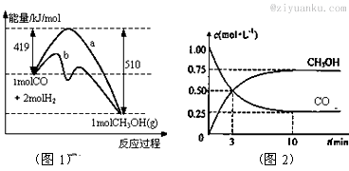

请回答下列问题
（1）在“图1”中，曲线 （填a或b）表示使用了催化剂；该反应属于 （填吸热、放热）反应。
（2）该反应的原料CO和H₂本身都可作为燃料提供动力，已知这两种物质燃烧的热化学方程式为：
$\text{CO}(g)+\frac{1}{2}O_{2}(g)={\text{CO}}_{2}(g)$ △H₂=－283 kJ·mol⁻¹ （反应2）
$H_{2}(g)+\frac{1}{2}O_{2}(g)=H_{2}O(g)$ △H₃=－242 kJ·mol⁻¹ （反应3）
CH₃OH (g)燃烧生成CO₂(g)和H₂O(g)的热化学方程式为：
CH₃OH(g)＋$\frac{3}{2}$O₂(g) == CO₂(g)＋2H₂O(g) △H₄该反应的焓变△H₄=。
（3）从反应开始到建立平衡， v(H₂)=；反应达到化学平衡时，下列有关叙述正确的是_____。
a.容器内气体压强保持不变b.反应放热182 kJ
c.若升温，该反应的v(正)增大，v(逆)减小d.若向容器内通入少量氢气，则v(正)>v(逆)
（4）甲醇-空气燃料电池（DMFC）是一种高效能、轻污染电动汽车的车载电池，该燃料电池的电池反应式为：CH₃OH(l)＋$\frac{3}{2}$O₂(g)==CO₂(g)＋2H₂O(l)。其工作原理示意图如下：
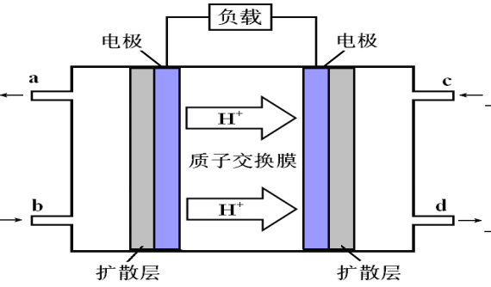
①在上图的出入口通入或排出的物质名称（或化学式）bd
②负极的电极反应式为。

32．【加试题】（10分）明矾石是制取钾肥和氢氧化铝的重要原料，明矾石的组成和明矾相似，此外还含有少量氧化铁杂质。具体实验步骤如下图所示：
①
②
③
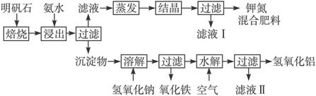
(1)氨水的制备
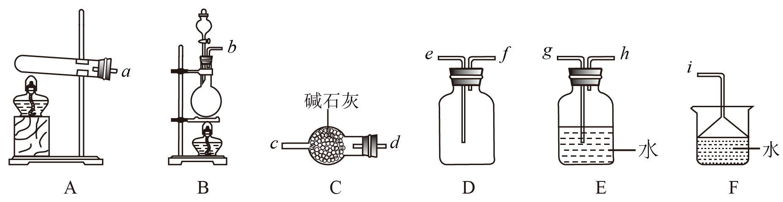
①实验室制氨气的发生装置可以选择上图中的_________，反应的化学方程式___________。
②氨气极易溶于水，原因之一是氨气分子和水分子间能形成_________，因此将氨气通入水中制取氨水时要注意_________。
(2)氨水浸出后得到固液混合体系，过滤，滤液中除K⁺、SO₄²⁻外，还有大量NH₄⁺的。
检验NH₄⁺的方法是________________________________________________。
(3)写出沉淀物被氢氧化钠溶解的化学方程式_____________________________________。
(4)写出由滤液制取钾氮混合肥料的①②③操作______________、_____________、________________。

资*源%库

余姚中学2016学年第二学期第一次质量检测
班级姓名学号考号
……………………………………………装………………………………………订……………………………………线…………………………………………
――――――――――――――――――――――――――――――――――――――――――――――――――――――――――――――――

高一化学答卷
一、选择题（本大题共25小题，每小题2分，共50分。每个小题列出的四个备选项中只有一个是符合题目要求的，不选、多选、错选均不得分）
题号 | 1 | 2 | 3 | 4 | 5 | 6 | 7 | 8 | 9 | 10
答案
题号 | 11 | 12 | 13 | 14 | 15 | 16 | 17 | 18 | 19 | 20
答案
题号 | 21 | 22 | 23 | 24 | 25
答案
二、非选择题（本大题共7小题，共50分）
26．（4分）
（1）
（2）
27.（4分）
（1）
（2）
（3）
28．（6分）
（1）
（2）
（3）
29．（6分）
（1）
（2）
（3）

30．【加试题】（10分）

（1）

（2）

（3）
（4））
（5）
31．【加试题】（10分）

（4）bd

32．【加试题】（10分）
(1)①_________，________________________________________________
②_________，_____________________
(2)
(3)
(4) ____________________、____________________、____________________

余姚中学2016学年第二学期第一次质量检测
高一化学答案
一、选择题（本大题共25小题，每小题2分，共50分。每个小题列出的四个备选项中只有一个是符合题目要求的，不选、多选、错选均不得分）
题号 | 1 | 2 | 3 | 4 | 5 | 6 | 7 | 8 | 9 | 10
答案 | C | C | B | C | C | A | D | B | C | B
题号 | 11 | 12 | 13 | 14 | 15 | 16 | 17 | 18 | 19 | 20
答案 | A | D | D | A | B | D | C | B | D | B
题号 | 21 | 22 | 23 | 24 | 25
答案 | A | C | C | D | B
二、非选择题（本大题共7小题，共50分）
26．（4分）
（1）流出 AgNO₃
（2）Ag＋＋e－Ag Zn－2e－Zn^{2＋}
27.（4分）
（1）D
（2） H₂（g）+I₂（g）=2HI（g）△H=﹣13kJ•mol^{﹣1}
（3）大于
28．（6分）
（1） 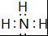 、第 二 周期 ⅦA 族．
- SF₆ 分子
（3）2NaN₃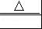2Na+3N₂↑
29．（6分）
（1）分液漏斗检验装置的气密性
（2）CaCO₃除去二氧化碳中的硝酸
（3）SiO₃²⁻+CO₂+H₂O=CO₃²⁻+H₂SiO₃↓

30．【加试题】（10分）
（1）正四面体 离子键 共价键
（2）4NO + 3O₂ + 2H₂O = 4HNO₃或2NO+O₂=2NO₂3NO₂+H₂0=2HNO₃+NO
（3）8Al(s)＋3Fe₃O₄(s)＝9Fe(s)＋4Al₂O₃(s) △H＝－8aKJ/mol
（4）3Fe₃O₄＋28H＋＋NO₃－=9Fe^{3＋}＋14H₂O＋NO↑
（5）
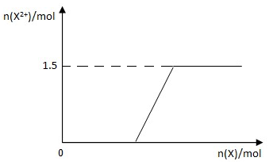
31．【加试题】（10分）

- b放热
- -676kJ•mol^{﹣1}
- 0.15 mol•L^{﹣1}a d
（4）bCH₃OHdH₂O
CH₃OH－6e＋H₂O==CO₂(g)＋6H⁺
32．【加试题】（10分）
(1)①___A___，___2NH₄Cl+Ca(OH)₂==CaCl₂ +2NH₃↑+2H₂O
②__氢键_，__防止倒吸
- 取少量滤液于试管中,滴加适量NaOH溶液,加热,若产生能使湿润的红色石蕊试纸变蓝的气体，则含有NH₄⁺
(3) Al(OH)₃+NaOH=NaAlO₂+2H₂O
(4)蒸发浓缩、冷却结晶、过滤

